АДМИНИСТРАТИВНО-ТЕРИТОРИАЛНО И ТЕРИТОРИАЛНО ДЕЛЕНИЕ НА РЕПУБЛИКА БЪЛГАРИЯ КЪМ 31.12.2023 ГОДИНА
Към 31 декември 2023 г. Република България е разделена административно-териториално на 28 области и 265 общини, в които има обособени 3 041 кметства. Освен това Столична община и градовете Пловдив и Варна са разделени административно-териториално на райони: Столична община - на 24 района, гр. Пловдив - на 6 района, гр. Варна - на 5 района.
Броят на населените места в Република България към 31 декември 2023 г. е 5 256 (в т.ч. градове - 257, и села - 4 999), а на селищните образувания е 166 (в т.ч. с национално значение - 8, с местно значение - 158).
Република България е разделена териториално и на статистически райони, образуващи 3 нива в съответствие с изискванията на общата Класификация на териториалните единици за статистически цели (NUTS), прилагана в Европейския съюз.
Първите две нива: NUTS1 - статистически зони, и NUTS2 - статистически райони, не представляват административно-териториални единици, докато третото ниво NUTS3 - области, са административно-териториални единици и обхващат територията на едноименните 28 области, на които е разделена административно-териториално страната.
Промени в Единния класификатор на административно-териториалните и териториалните единици (ЕКАТТЕ) за периода 1 януари - 31 декември 2023 година:
- През 2023 г. броят на кметствата е променен въз основа на приети промени в ЗАТУРБ, с които се регламентира, че кметство е населено място с население над 100 души с постоянен адрес. Промените влизат в сила след обнародването на Указ № 146 на Президента на Република България от 2023 г. за насрочване на избори за общински съветници и за кметове на 29.10.2023 г. (обн., ДВ, бр. 67 от 04.08.2023 г.).
- С Решение № 52.11 от 23 февруари 2023 г. общинският съвет на Аксаково, област Варна, създава ново селищно образувание с местно значение с наименование „Кичево-север“, в землището на село Кичево, община Аксаково, област Варна (ДВ, бр. 23 от 14.03.2023 г.).

Към 31 декември 2023 г. в Република България съществуват следните административно-териториални единици:
• области - 28;
• общини - 265.
- Административни области в Република България към 31 декември 2023 година
Средната площ на една област в Република България е 3 964 кв. километра. Най-големите по територия области в страната са Бургас, София, Благоевград и Пловдив, а най-малките - Перник, Габрово и София (столица). Най-малката по територия област в страната - София (столица), същевременно е най-голяма по население. Освен нея броят на населението в нито една друга област не надхвърля 1 000 000 души. Най-малка по население е област Видин - 71 773 души.
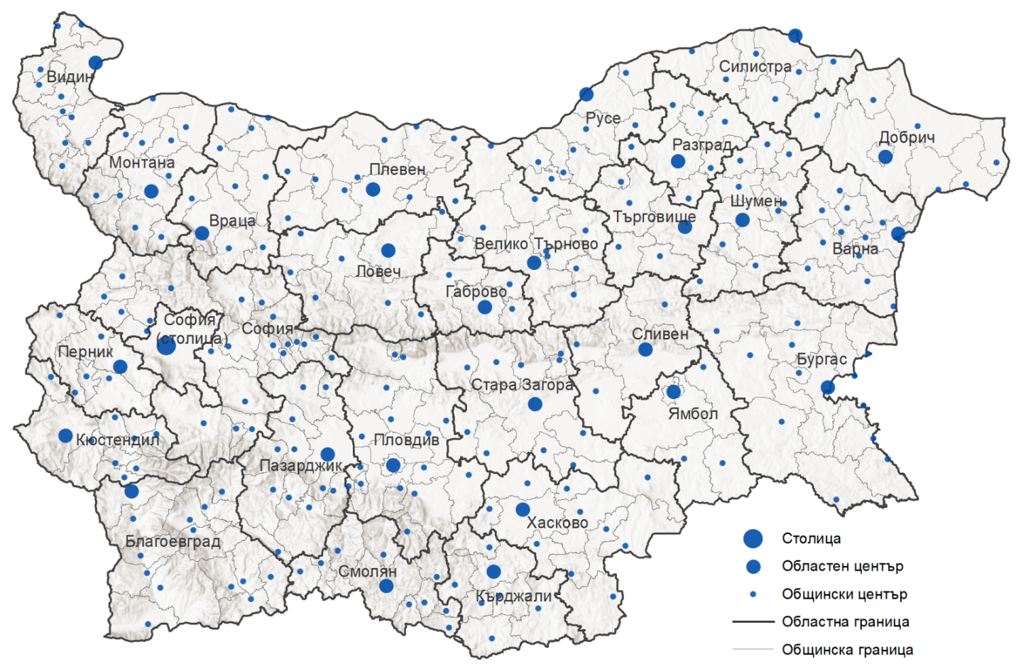
Фиг. 1. Административни области в Република България към 31.12.2023 година

- Общини в Република България към 31 декември 2023 година
Най-голямата по брой на населението община в България е Столична. Освен нея още 7 общини в страната са с население над 100 000 души - Пловдив, Варна, Бургас, Стара Загора, Русе, Сливен и Плевен. Относителният дял на населението в тези 8 общини представлява 40.8% от цялото население в страната.
Към 31 декември 2023 г. от общо 265 общини в страната 142 са с население под 10 000 души. Относителният дял на населението в тези общини представлява 11.9% от общото население в страната. Най-малката община в страната е Трекляно (област Кюстендил) с население 552 души, следвана от община Бойница (област Видин) с население 744 души.
Средната площ на една община в Република България е 419 кв. километра. Най-голямата по територия община в страната е Сливен. Освен нея още 7 общини са с територия над 1 000 кв. км - Столична, Добрич-селска, Тунджа (област Ямбол), Самоков (област София), Средец (област Бургас), Стара Загора и Карлово (област Пловдив).
Най-малката по територия община в страната е Челопеч (област София). Освен нея още 10 общини са с територия под 100 кв. км - Николаево (област Стара Загора), Ямбол, Антон (област София), Чавдар (област София), Долна баня (област София), Стамболийски (област Пловдив), Белослав (област Варна), Сопот (област Пловдив), Кричим (област Пловдив) и Перущица (област Пловдив).
На територията на 9 общини в Република България - Пловдив, Добрич, Ямбол, Кричим, Перущица, Копривщица, Челопеч, Антон и Чавдар, има само по едно населено място - техният общински център.
Фиг. 2. Гъстота на населението по общини в Република България към 31.12.2023 година
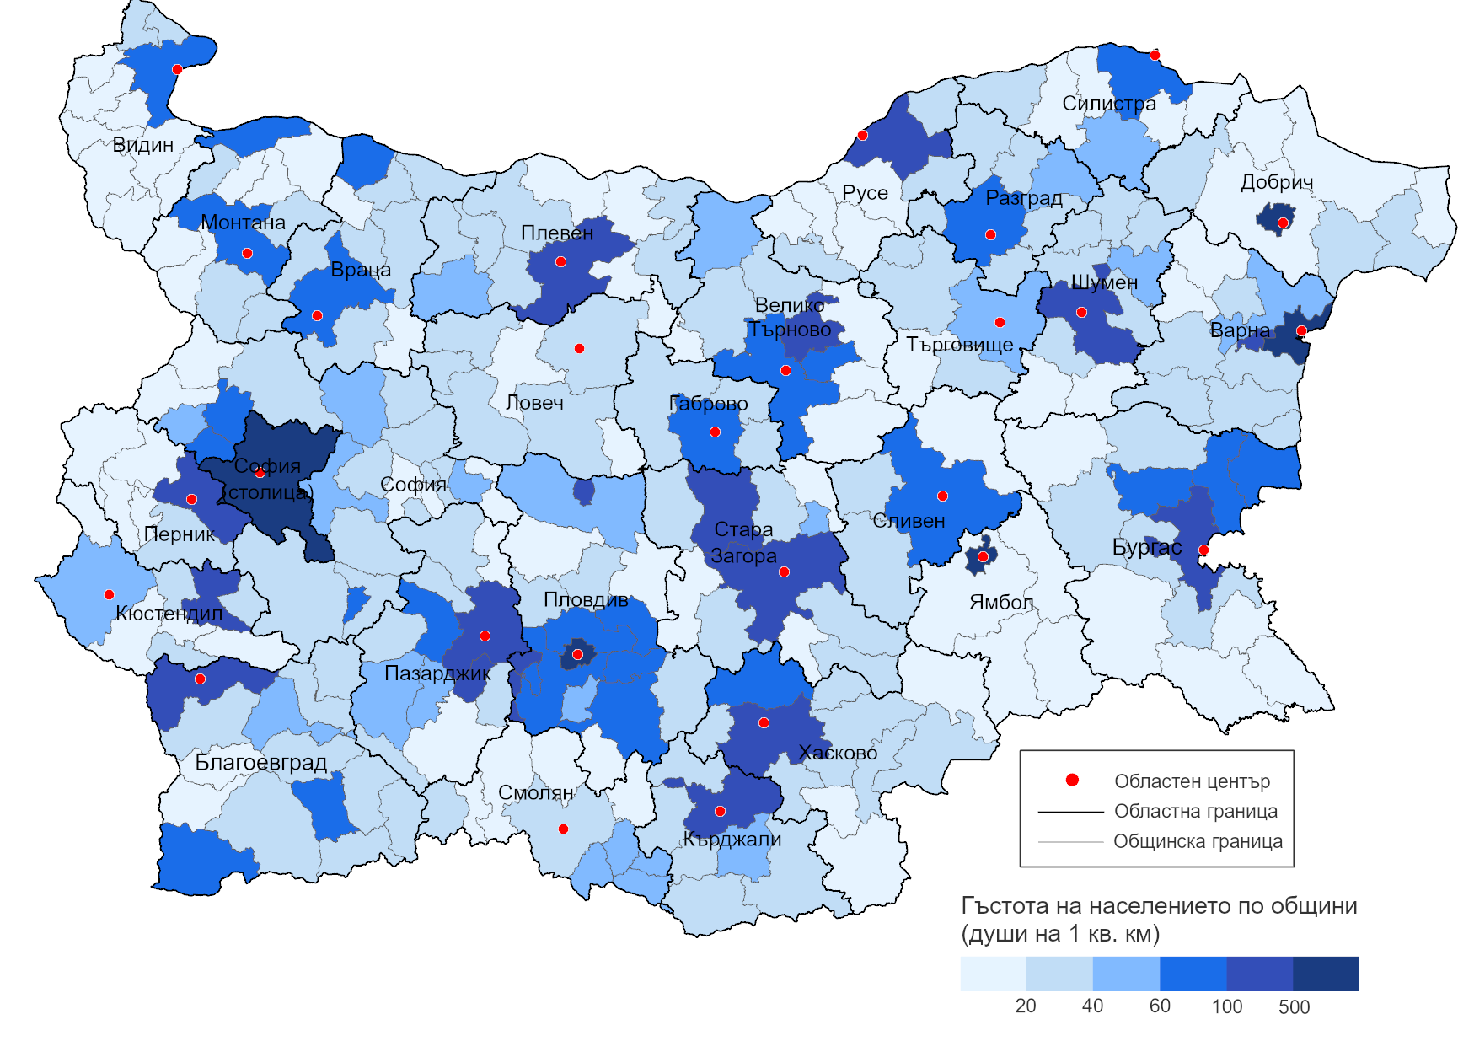

Фиг. 3. Брой и размер на общините в Република България към 31.12.2023 година

Фиг. 4. Брой общини по области към 31.12.2023 година
Фиг. 5. Най-големите 20 общини в Република България според броя на населението през 2014 и 2023 година
 | 2014 |  |  | 2023
Столична | 1 |  |  | 1 | Столична
Варна | 2 |  |  | 2 | Пловдив
Пловдив | 3 |  |  | 3 | Варна
Бургас | 4 |  |  | 4 | Бургас
Русе | 5 |  |  | 5 | Стара Загора
Стара Загора | 6 |  |  | 6 | Русе
Плевен | 7 |  |  | 7 | Сливен
Сливен | 8 |  |  | 8 | Плевен
Пазарджик | 9 |  |  | 9 | Пазарджик
Перник | 10 |  |  | 10 | Перник
Шумен | 11 |  |  | 11 | Хасково
Хасково | 12 |  |  | 12 | Шумен
Добрич | 13 |  |  | 13 | Велико Търново
Велико Търново | 14 |  |  | 14 | Добрич
Благоевград | 15 |  |  | 15 | Благоевград
Ямбол | 16 |  |  | 16 | Кърджали
Казанлък | 17 |  |  | 17 | Казанлък
Враца | 18 |  |  | 18 | Ямбол
Кърджали | 19 |  |  | 19 | Враца
Асеновград | 20 |  |  | 20 | Асеновград

- Съставни административно-териториални единици:
- райони (в Столична община и градовете Пловдив и Варна) - 35;
- кметства - 3 041.
Населението на Столична община е неравномерно разпределено в отделните ѝ райони. През 2023 г. в два от тях - Люлин и Младост, живеят 15.7% от жителите на Столична община, като всеки един от посочените райони наброява над 100 хил. души. Най-малкият район в Столична община е район Банкя с население 11 531 души, или 0.9% от населението на общината.
Населението на гр. Пловдив е сравнително равномерно разпределено по райони - между 10.9% за район Западен и 22.5% за район Южен.
Разпределението на населението в районите на гр. Варна варира от 7.1% за район Аспарухово до 32.2% за район Приморски, който е и единственият с население над 100 000 души.
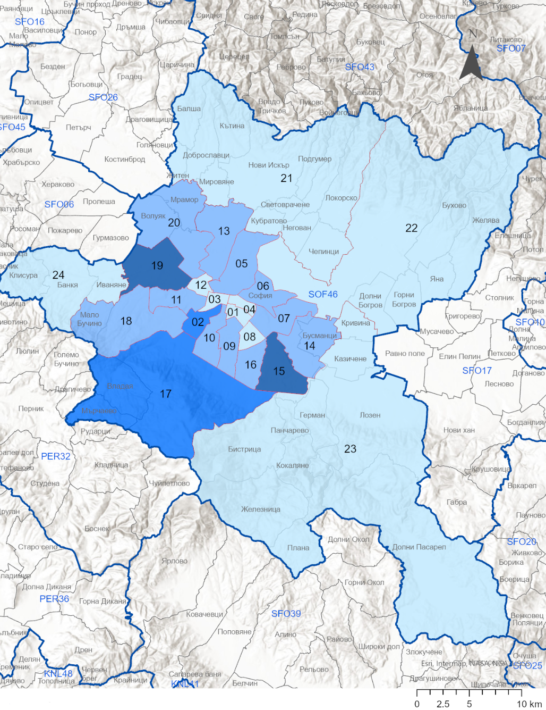
Фиг. 7. Райони на Столична община според броя на населението им към 31.12.2023 година

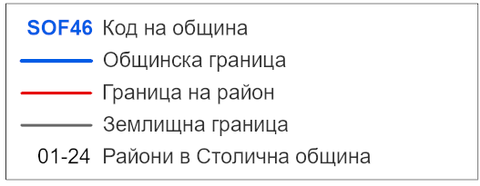
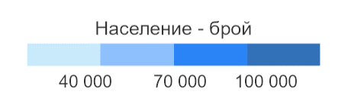

Фиг. 7. Райони в град Пловдив според броя на населението им към 31.12.2023 година
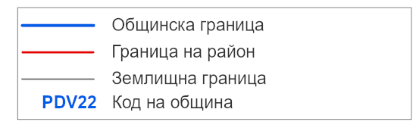
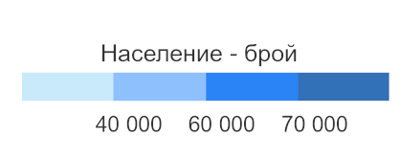
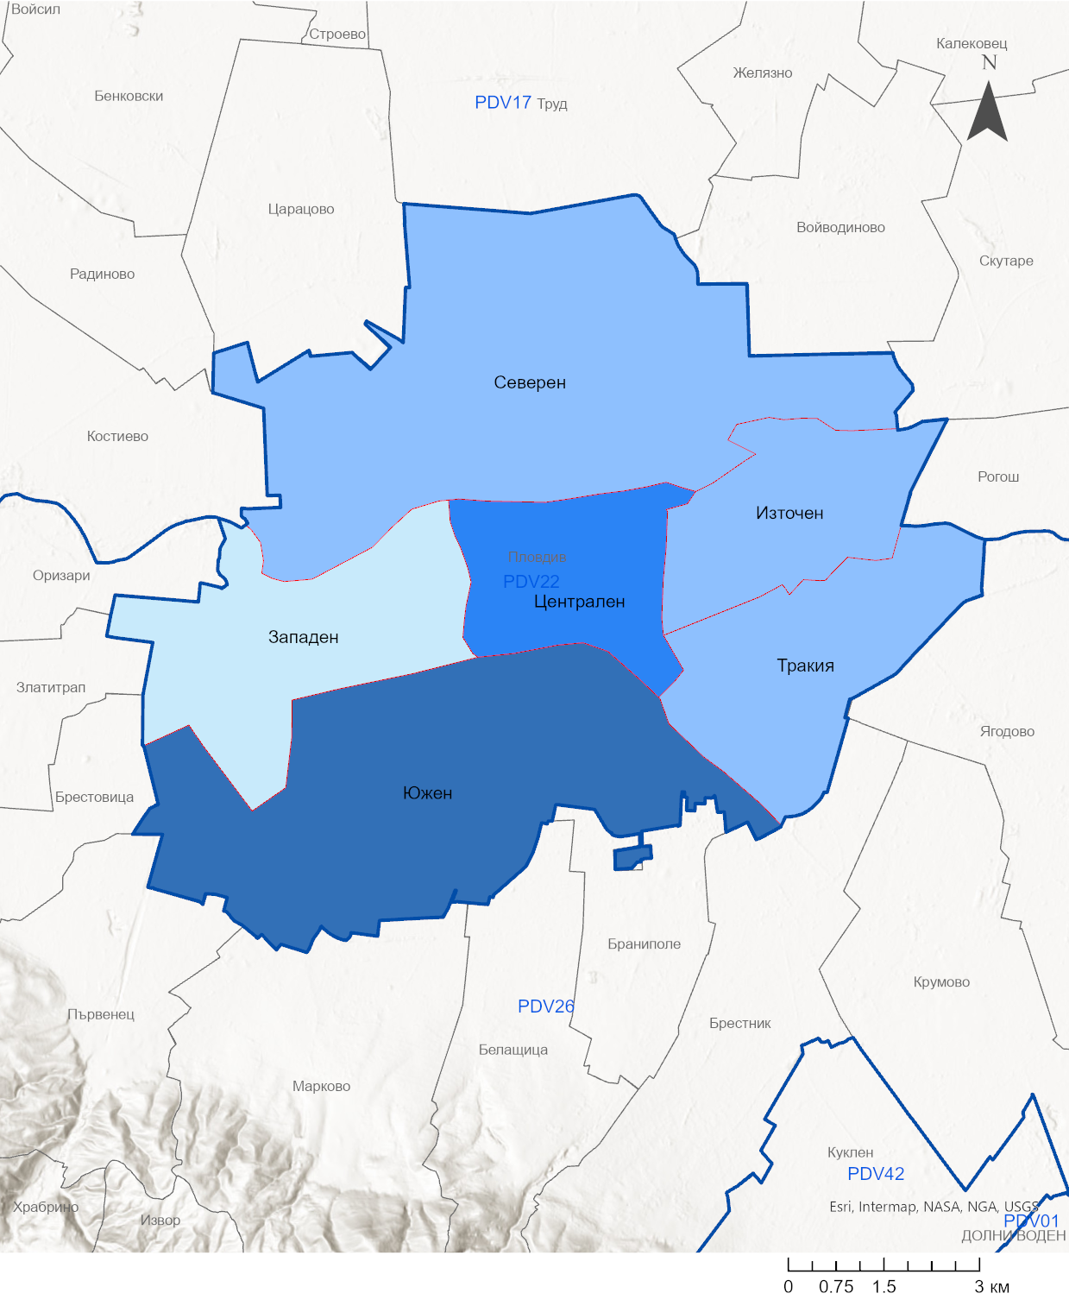
Фиг. 8. Райони в град Варна според броя на населението им към 31.12.2023 година
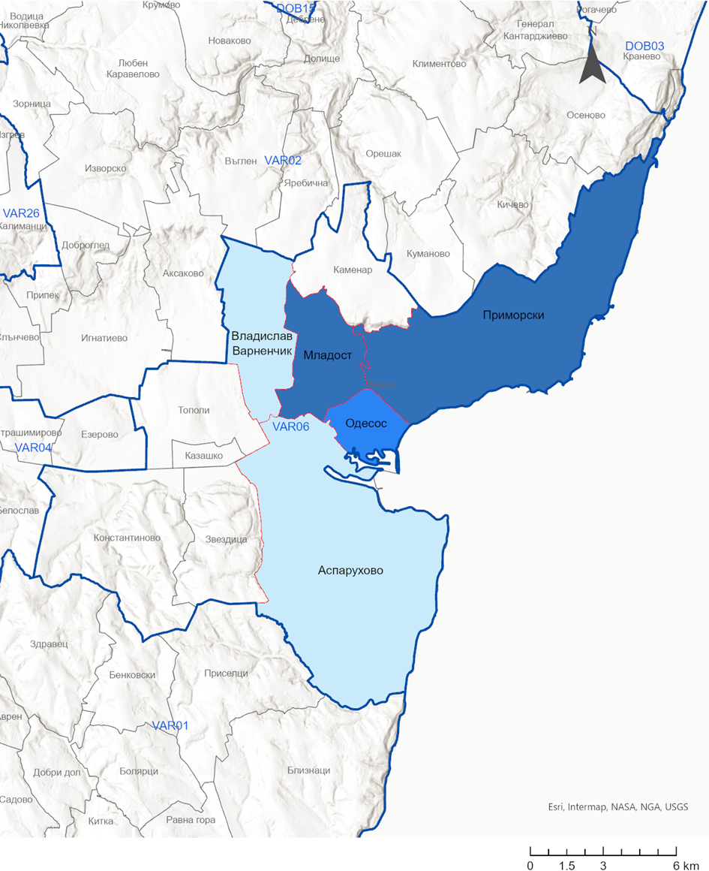
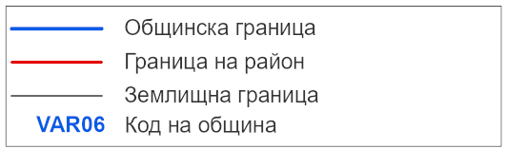

Фиг. 9. Брой кметства по области към 31.12.2023 година

- Териториални единици в Република България към 31 декември 2023 година:
- населени места - 5 256, в т.ч. 257 градове и 4 999 села;
- селищни образувания - 166, в т.ч. 8 с национално значение и 158 с местно значение.
Към 31 декември 2023 г. населените места без нито един жител са 201, като най-голям брой от тях се намират в областите Велико Търново (67), Габрово (67), Кюстендил (10) и Кърджали (9). В 1 453 села, или в 27.6% от населените места, живеят от 1 до 49 души включително. С население над 100 хил. души са шест града в страната, в които живее 35.2% от населението на страната.
Фиг. 10. Брой градове по области към 31.12.2023 година

Фиг. 11. Брой села по области към 31.12.2023 година

- Териториални единици за статистически цели към 31.12.2023 година
В съответствие с изискванията на общата Класификация на териториалните единици за статистически цели (NUTS), прилагана в Европейския съюз, териториалните единици за статистически цели са:
- NUTS0 - Република България;
- NUTS1 - две статистически зони;
- NUTS2 - шест статистически района;
- NUTS3 - 28 области.
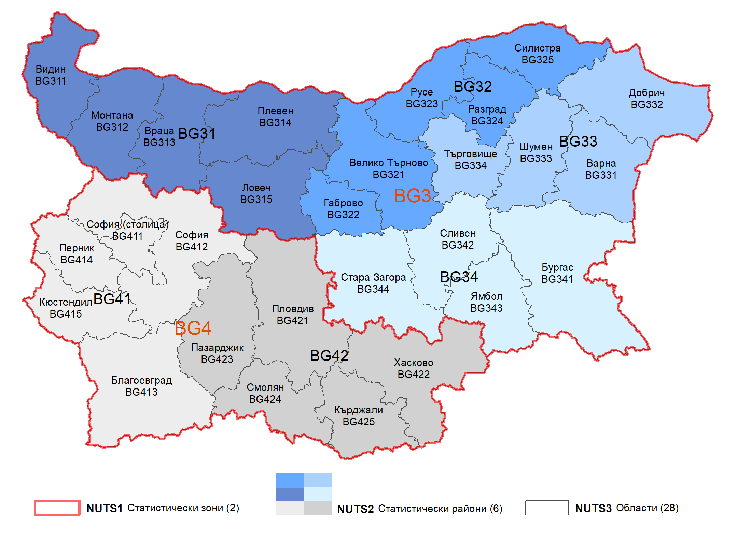
Фиг. 12. Териториални единици за статистически цели (NUTS) в Република България

МЕТОДОЛОГИЧНИ БЕЛЕЖКИ
Определения
Областта се състои от една или повече съседни общини. Територията на областта е територията на включените в нея общини. Наименование на областта е наименованието на населеното място - неин административен център (чл. 4 от ЗАТУРБ).
Общината се състои от едно или повече съседни населени места. Територия на общината е територията на включените в нея населени места. Наименование на общината е наименованието на населеното място - неин административен център (чл. 7 от ЗАТУРБ).
Кметството е населено място с население над 100 души с постоянен адрес (чл. 14 от ЗАТУРБ). Територия на кметството е територията на населеното място. Наименование на кметството е наименованието на населеното място - негов административен център (чл. 15 от ЗАТУРБ).
Населеното място е исторически и функционално обособена територия, определена с наличието на постоянно живеещо население, строителни граници или землищни и строителни граници и необходимата социална и инженерна инфраструктура. Населените места се делят на градове и села и подлежат на регистрация в Единния класификатор на административно-териториалните и териториалните единици.
Селищното образувание е територия извън строителните граници на населените места, устроена за осъществяване на специфични функции, която е определена със строителни граници, но няма постоянно живеещо население. Селищните образувания са с национално и местно значение. Министерският съвет определя селищните образувания с национално значение.
Източници на данни

Източник на данните за административно-териториалното деление на страната е Националният регистър на населените места (НРНМ) на НСИ: https://www.nsi.bg/nrnm/.
Източник на данните за територията в квадратни километри е Агенцията по геодезия, картография и кадастър.
Източник на данните за броя на населението е Информационна система „Демография“ на Националния статистически институт.
Методи на изчисление

Броят на административно-териториалните и териториални единици се изчислява на базата на данните в НРНМ към 31.12. на съответната година. Данните в регистъра се отразяват след обнародването в „Държавен вестник“ на указ на президента на Република България, свързан с административно-териториални промени в страната.
Гъстотата на населението се изчислява върху цялата територия на административно-териториалните единици и с населението за съответната единица към 31.12.2022 година.
Територията в квадратни километри е изчислена на база на актуалната цифрова кадастрална карта и кадастралните регистри към 31.12.2022 г., чрез средствата на ГИС в координатна система BGS2005 UTM35N.
Броят на населението към 31.12. се изчислява на базата на данните от предходната година и данните за естественото и механичното движение на населението през текущата година.
Повече данни за броя и структурата на населението могат да се намерят на https://infostat.nsi.bg/infostat/.
Нормативна уредба
В чл. 135 от Конституцията на Република България (обн., ДВ, бр. 56 от 13 юли 1991 г.) е регламентирано, че територията на страната се дели на общини и области.
През 1991 г. е приет Закон за местното самоуправление и местната администрация (ЗМСМА, обн., ДВ, бр. 77 от 17 септември 1991 г.), с който се уреждат обществените отношения, свързани с местното самоуправление и местната администрация.
През 1995 г. е приет и Закон за административно-териториалното устройство на Република България (ЗАТУРБ, обн., ДВ, бр. 63 от 14 юли 1995 г.).
Със Закона за териториалното деление на Столична община и големите градове (обн., ДВ, бр. 66 от 25 юли 1995 г.) са създадени райони в Столична община и градовете с население над 300 000 души - Пловдив и Варна, като в него са изброени техните наименования и граници.
Територията на страната се разделя на 28 области (ЗАТУРБ, изм., ДВ, бр. 154 от 28 декември 1998 г.). Границите и техните административни центрове са утвърдени с Указ № 1 на президента на Република България (обн., ДВ, бр. 2 от 8 януари 1999 г.) по предложение на Министерския съвет.
През 2006 г. са внесени промени в Закона за местното самоуправление и местната администрация, като чл. 12 гласи, че „наименование на общината е наименованието на населеното място, което е неин административен център, с изключение на заварените от закона общини, на които административните центрове са населени места извън територията им, които са и административни центрове на други общини“ (ЗМСМА, обн., ДВ, бр. 69 от 25 август 2006 г.). Освен за община Добрич-селска (с административен център гр. Добрич) това изключение в Закона се отнася и за още три общини в страната - Марица, Родопи (с административен център гр. Пловдив) и Тунджа (с административен център гр. Ямбол).
По силата на чл. 37 от ЗАТУРБ Националният статистически институт поддържа Единен класификатор на административно-териториалните и териториалните единици (ЕКАТТЕ) и Национален регистър на населените места (НРНМ). Съдържанието на класификатора и регистъра, както и включените в тях критерии и показатели, се утвърждават от Министерския съвет по предложение на НСИ и заинтересуваните ведомства.
Съдържанието на ЕКАТТЕ е утвърдено с Решение № 565 на Министерския съвет от 10 август 1999 г. и обхваща всички административно-териториални и териториални единици, дефинирани от ЗАТУРБ. Всяка една от тях има код за идентификация в ЕКАТТЕ.
Съдържанието на НРНМ е утвърдено с Решение № 695 на Министерския съвет от 29 септември 2006 година. Чрез НРНМ се проследяват развитието и промените (създаване, сливане, отделяне, разделяне, присъединяване, закриване) на административно-териториалните и териториалните единици в България.
На 26 май 2003 г. е приет Регламент (ЕО) № 1059/2003 на Европейския парламент и на Съвета за установяване на обща класификация на териториалните единици за статистически цели (NUTS). Целта на Регламента е чрез нея да се позволи събирането, съставянето и разпространението на хармонизирана регионална статистика в Общността. Във връзка с приемането през 2007 г. на България и Румъния в Европейския съюз на 20 февруари 2008 г. е приет Регламент (ЕО) № 176/2008 на Европейския парламент и на Съвета за изменение на приложенията на Регламент № 1059/2003, допълващ класификацията с новоприетите държави членки.
Повече информация за NUTS в България може да се намери на сайта на НСИ.

Приложение
Таблица 1. Население, територия и административно-териториални и териториални единици в Република България към 31.12.2023 година¹
№ | Област |  | Население | Територия | Общини | Кметства | Градове | Села
 | ЕКАТТЕ | име | брой | кв. км | брой | брой | брой | брой
0 | BG | България | 6445481 | 110997 | 265 | 3041 | 257 | 4999
1 | BLG | Благоевград | 287077 | 6459 | 14 | 160 | 13 | 261
2 | BGS | Бургас | 384446 | 7742 | 13 | 158 | 20 | 229
3 | VAR | Варна | 434191 | 3819 | 12 | 115 | 11 | 148
4 | VTR | Велико Търново | 202232 | 4659 | 10 | 107 | 14 | 322
5 | VID | Видин | 71773 | 3039 | 11 | 56 | 7 | 133
6 | VRC | Враца | 147619 | 3623 | 10 | 100 | 8 | 115
7 | GAB | Габрово | 94862 | 2022 | 4 | 38 | 5 | 344
8 | DOB | Добрич | 146635 | 4714 | 8 | 125 | 6 | 209
9 | KRZ | Кърджали | 146562 | 3211 | 7 | 375 | 5 | 463
10 | KNL | Кюстендил | 107673 | 3059 | 9 | 63 | 7 | 175
11 | LOV | Ловеч | 112225 | 4135 | 8 | 71 | 8 | 102
12 | MON | Монтана | 114526 | 3637 | 11 | 78 | 8 | 122
13 | PAZ | Пазарджик | 225261 | 4458 | 12 | 99 | 13 | 105
14 | PER | Перник | 111032 | 2397 | 6 | 38 | 6 | 165
15 | PVN | Плевен | 217881 | 4653 | 11 | 105 | 14 | 109
16 | PDV | Пловдив | 633586 | 5961 | 18 | 157 | 18 | 194
17 | RAZ | Разград | 100696 | 2412 | 7 | 92 | 6 | 97
18 | RSE | Русе | 187830 | 2859 | 8 | 66 | 9 | 74
19 | SLS | Силистра | 94739 | 2845 | 7 | 81 | 5 | 113
20 | SLV | Сливен | 170051 | 3542 | 4 | 90 | 6 | 104
21 | SML | Смолян | 92107 | 3205 | 10 | 98 | 8 | 232
22 | SFO | София | 226420 | 7071 | 22 | 116 | 18 | 266
23 | SOF | София (столица) | 1286965 | 1343 | 1 | 33 | 4 | 34
24 | SZR | Стара Загора | 290350 | 5148 | 11 | 125 | 11 | 195
25 | TGV | Търговище | 95609 | 2708 | 5 | 127 | 5 | 189
26 | HKV | Хасково | 207114 | 5530 | 11 | 168 | 10 | 251
27 | SHU | Шумен | 149699 | 3393 | 10 | 127 | 8 | 143
28 | JAM | Ямбол | 106320 | 3353 | 5 | 73 | 4 | 105
______________
¹ В броя на селата са включени Рилският манастир (област Кюстендил) и Клисурският манастир (област Монтана), които имат статут на населени места.
ЕКАТТЕ - Единен класификатор на административно-териториалните и териториалните единици. Територията е изчислена въз основа на цифровите модели на кадастралната карта на страната към 31.12.2022 година.

Таблица 2. Общини с население над 30 000 души в Република България към 31.12.2023 година
№ | Община |  | Население | Област
 | ЕКАТТЕ | име | брой | ЕКАТТЕ | име
1 | SOF46 | Столична | 1286965 | SOF | София (столица)
2 | PDV22 | Пловдив | 325485 | PDV | Пловдив
3 | VAR06 | Варна | 323386 | VAR | Варна
4 | BGS04 | Бургас | 194809 | BGS | Бургас
5 | SZR31 | Стара Загора | 142348 | SZR | Стара Загора
6 | RSE27 | Русе | 138084 | RSE | Русе
7 | SLV20 | Сливен | 110972 | SLV | Сливен
8 | PVN24 | Плевен | 109767 | PVN | Плевен
9 | PAZ19 | Пазарджик | 89507 | PAZ | Пазарджик
10 | PER32 | Перник | 81819 | PER | Перник
11 | HKV34 | Хасково | 79335 | HKV | Хасково
12 | SHU30 | Шумен | 77574 | SHU | Шумен
13 | VTR04 | Велико Търново | 76811 | VTR | Велико Търново
14 | DOB28 | Добрич | 70411 | DOB | Добрич
15 | BLG03 | Благоевград | 69015 | BLG | Благоевград
16 | KRZ16 | Кърджали | 64690 | KRZ | Кърджали
17 | SZR12 | Казанлък | 64041 | SZR | Стара Загора
18 | JAM26 | Ямбол | 59755 | JAM | Ямбол
19 | VRC10 | Враца | 59576 | VRC | Враца
20 | PDV01 | Асеновград | 56941 | PDV | Пловдив
21 | GAB05 | Габрово | 49996 | GAB | Габрово
22 | TGV35 | Търговище | 48121 | TGV | Търговище
23 | KNL29 | Кюстендил | 47337 | KNL | Кюстендил
24 | BLG33 | Петрич | 46708 | BLG | Благоевград
25 | PDV13 | Карлово | 45317 | PDV | Пловдив
26 | VID09 | Видин | 45186 | VID | Видин
27 | MON29 | Монтана | 43938 | MON | Монтана
28 | HKV09 | Димитровград | 42941 | HKV | Хасково
29 | RAZ26 | Разград | 42507 | RAZ | Разград
30 | SLS31 | Силистра | 40146 | SLS | Силистра
31 | VTR06 | Горна Оряховица | 36877 | VTR | Велико Търново
32 | LOV18 | Ловеч | 36873 | LOV | Ловеч
33 | KNL48 | Дупница | 36305 | KNL | Кюстендил
34 | BLG40 | Сандански | 35036 | BLG | Благоевград
35 | SFO39 | Самоков | 33949 | SFO | София
36 | PAZ08 | Велинград | 32362 | PAZ | Пазарджик
37 | SML31 | Смолян | 32351 | SML | Смолян
38 | PDV26 | Родопи | 32323 | PDV | Пловдив
39 | PDV17 | Марица | 31422 | PDV | Пловдив
40 | SFO07 | Ботевград | 30478 | SFO | София
41 | BGS15 | Несебър | 30282 | BGS | Бургас
42 | SLV16 | Нова Загора | 30007 | SLV | Сливен
Таблица 3. Райони в Столична община към 31.12.2023 година¹
№ | Район |  | Население
 | ЕКАТТЕ | име | брой | %
1 | 68134-01 | Средец | 24538 | 1.9
2 | 68134-02 | Красно село | 77082 | 6.0
3 | 68134-03 | Възраждане | 35918 | 2.8
4 | 68134-04 | Оборище | 27543 | 2.1
5 | 68134-05 | Сердика | 41102 | 3.2
6 | 68134-06 | Подуяне | 68544 | 5.3
7 | 68134-07 | Слатина | 62849 | 4.9
8 | 68134-08 | Изгрев | 31026 | 2.4
9 | 68134-09 | Лозенец | 55356 | 4.3
10 | 68134-10 | Триадица | 67775 | 5.3
11 | 68134-11 | Красна поляна | 51107 | 4.0
12 | 68134-12 | Илинден | 29152 | 2.3
13 | 68134-13 | Надежда | 63353 | 4.9
14 | 68134-14 | Искър | 58408 | 4.5
15 | 68134-15 | Младост | 100924 | 7.8
16 | 68134-16 | Студентски | 61306 | 4.8
17 | 68134-17 | Витоша | 72257 | 5.6
18 | 68134-18 | Овча купел | 54431 | 4.2
19 | 68134-19 | Люлин | 101457 | 7.9
20 | 68134-20 | Връбница | 42003 | 3.3
21 | 68134-21 | Нови Искър | 27237 | 2.1
22 | 68134-22 | Кремиковци | 21573 | 1.7
23 | 68134-23 | Панчарево | 26804 | 2.1
24 | 68134-24 | Банкя | 11531 | 0.9
______________
¹ Към 31.12.2023 г. около 5.7% (73 689 души) от общия брой на населението на общината не са отнесени към нито един от районите поради неточни или непълни адреси.

Таблица 4. Райони в град Пловдив към 31.12.2023 година¹
№ | Район |  | Население
 | ЕКАТТЕ | име | брой | %
1 | 56784-01 | Централен | 65158 | 20.0
2 | 56784-02 | Източен | 41223 | 12.7
3 | 56784-03 | Западен | 35329 | 10.9
4 | 56784-04 | Северен | 46063 | 14.2
5 | 56784-05 | Южен | 73157 | 22.5
6 | 56784-06 | Тракия | 51130 | 15.7
______________
¹ Към 31.12.2023 г. около 4.1% (13 425 души) от общия брой на населението на гр. Пловдив не са отнесени към нито един от районите поради неточни или непълни адреси.

Таблица 5. Райони в град Варна към 31.12.2023 година¹
№ | Район |  | Население
 | ЕКАТТЕ | име | брой | %
1 | 10135-01 | Одесос | 68330 | 21.7
2 | 10135-02 | Приморски | 101383 | 32.2
3 | 10135-03 | Младост | 74465 | 23.7
4 | 10135-04 | Владислав Варненчик | 35361 | 11.2
5 | 10135-05 | Аспарухово | 22364 | 7.1
______________
¹ Към 31.12.2023 г. около 4.0% (12 704 души) от общия брой на населението на гр. Варна не са отнесени към нито един от районите поради неточни или непълни адреси.
Таблица 6. Кметства с население над 3 500 души в Република България
към 31.12.2023 година
№ | Кметство |  | Население | Община |  | Област
 | ЕКАТТЕ | име | брой | ЕКАТТЕ | име | ЕКАТТЕ | име
1 | SOF46-61 | Лозен | 6577 | SOF46 | Столична | SOF | София (столица)
2 | SOF46-54 | Бистрица | 5971 | SOF46 | Столична | SOF | София (столица)
3 | SLS31-01 | Айдемир | 5132 | SLS31 | Силистра | SLS | Силистра
4 | SOF46-58 | Казичене | 4942 | SOF46 | Столична | SOF | София (столица)
5 | PAZ08-08 | Драгиново | 4691 | PAZ08 | Велинград | PAZ | Пазарджик
6 | BGS15-02 | Свети Влас | 4688 | BGS15 | Несебър | BGS | Бургас
7 | PDV13-22 | Розино | 4314 | PDV13 | Карлово | PDV | Пловдив
8 | PAZ24-02 | Костандово | 4185 | PAZ24 | Ракитово | PAZ | Пазарджик
9 | PDV17-17 | Труд | 4064 | PDV17 | Марица | PDV | Пловдив
10 | PDV25-01 | Белозем | 3759 | PDV25 | Раковски | PDV | Пловдив
11 | SOF46-32 | Владая | 3701 | SOF46 | Столична | SOF | София (столица)
12 | PDV26-30 | Цалапица | 3699 | PDV26 | Родопи | PDV | Пловдив
13 | SLV24-04 | Шивачево | 3684 | SLV24 | Твърдица | SLV | Сливен
14 | PVN10-15 | Тръстеник | 3589 | PVN10 | Долна Митрополия | PVN | Плевен
15 | PDV26-23 | Първенец | 3555 | PDV26 | Родопи | PDV | Пловдив

Таблица 7. Градове с население над 20 000 души в Република България
към 31.12.2023 година
№ | Град |  | Население | Община |  | Област
 | ЕКАТТЕ | име | брой | ЕКАТТЕ | име | ЕКАТТЕ | име
1 | 68134 | София | 1196806 | SOF46 | Столична | SOF | София (столица)
2 | 56784 | Пловдив | 325485 | PDV22 | Пловдив | PDV | Пловдив
3 | 10135 | Варна | 314607 | VAR06 | Варна | VAR | Варна
4 | 07079 | Бургас | 188114 | BGS04 | Бургас | BGS | Бургас
5 | 63427 | Русе | 122116 | RSE27 | Русе | RSE | Русе
6 | 68850 | Стара Загора | 121207 | SZR31 | Стара Загора | SZR | Стара Загора
7 | 56722 | Плевен | 89030 | PVN24 | Плевен | PVN | Плевен
8 | 67338 | Сливен | 78627 | SLV20 | Сливен | SLV | Сливен
9 | 72624 | Добрич | 70411 | DOB28 | Добрич | DOB | Добрич
10 | 83510 | Шумен | 66713 | SHU30 | Шумен | SHU | Шумен
11 | 55871 | Перник | 66261 | PER32 | Перник | PER | Перник
12 | 77195 | Хасково | 63776 | HKV34 | Хасково | HKV | Хасково
13 | 04279 | Благоевград | 62346 | BLG03 | Благоевград | BLG | Благоевград
14 | 87374 | Ямбол | 59755 | JAM26 | Ямбол | JAM | Ямбол
15 | 10447 | Велико Търново | 59331 | VTR04 | Велико Търново | VTR | Велико Търново
16 | 55155 | Пазарджик | 54652 | PAZ19 | Пазарджик | PAZ | Пазарджик
17 | 12259 | Враца | 48406 | VRC10 | Враца | VRC | Враца
18 | 00702 | Асеновград | 45322 | PDV01 | Асеновград | PDV | Пловдив
19 | 14218 | Габрово | 44232 | GAB05 | Габрово | GAB | Габрово
20 | 35167 | Казанлък | 41657 | SZR12 | Казанлък | SZR | Стара Загора
21 | 40909 | Кърджали | 41401 | KRZ16 | Кърджали | KRZ | Кърджали
22 | 48489 | Монтана | 35468 | MON29 | Монтана | MON | Монтана
23 | 41112 | Кюстендил | 34625 | KNL29 | Кюстендил | KNL | Кюстендил
24 | 10971 | Видин | 33742 | VID09 | Видин | VID | Видин
25 | 73626 | Търговище | 32728 | TGV35 | Търговище | TGV | Търговище
26 | 21052 | Димитровград | 30620 | HKV09 | Димитровград | HKV | Хасково
27 | 61710 | Разград | 28234 | RAZ26 | Разград | RAZ | Разград
28 | 43952 | Ловеч | 27369 | LOV18 | Ловеч | LOV | Ловеч
29 | 66425 | Силистра | 27270 | SLS31 | Силистра | SLS | Силистра
30 | 68789 | Дупница | 26527 | KNL48 | Дупница | KNL | Кюстендил
31 | 56126 | Петрич | 26018 | BLG33 | Петрич | BLG | Благоевград
32 | 16359 | Горна Оряховица | 25279 | VTR06 | Горна Оряховица | VTR | Велико Търново
33 | 67653 | Смолян | 24592 | SML31 | Смолян | SML | Смолян
34 | 65231 | Самоков | 24024 | SFO39 | Самоков | SFO | София
35 | 65334 | Сандански | 23649 | BLG40 | Сандански | BLG | Благоевград
36 | 10450 | Велинград | 20015 | PAZ08 | Велинград | PAZ | Пазарджик

Таблица 8. Села с население над 3 000 души в Република България
към 31.12.2023 година
№ | Село |  | Население | Община |  | Област
 | ЕКАТТЕ | име | брой | ЕКАТТЕ | име | ЕКАТТЕ | име
1 | 44063 | Лозен | 6577 | SOF46 | Столична | SOF | София (столица)
2 | 04234 | Бистрица | 5971 | SOF46 | Столична | SOF | София (столица)
3 | 00895 | Айдемир | 5132 | SLS31 | Силистра | SLS | Силистра
4 | 35239 | Казичене | 4942 | SOF46 | Столична | SOF | София (столица)
5 | 23234 | Драгиново | 4691 | PAZ08 | Велинград | PAZ | Пазарджик
6 | 62949 | Розино | 4314 | PDV13 | Карлово | PDV | Пловдив
7 | 73242 | Труд | 4064 | PDV17 | Марица | PDV | Пловдив
8 | 03620 | Белозем | 3759 | PDV25 | Раковски | PDV | Пловдив
9 | 11394 | Владая | 3701 | SOF46 | Столична | SOF | София (столица)
10 | 78029 | Цалапица | 3699 | PDV26 | Родопи | PDV | Пловдив
11 | 59032 | Първенец | 3555 | PDV26 | Родопи | PDV | Пловдив
12 | 72816 | Тополчане | 3381 | SLV20 | Сливен | SLV | Сливен
13 | 52012 | Нови хан | 3354 | SFO17 | Елин Пелин | SFO | София
14 | 47295 | Марково | 3341 | PDV26 | Родопи | PDV | Пловдив
15 | 06306 | Брезница | 3291 | BLG11 | Гоце Делчев | BLG | Благоевград
16 | 12283 | Врачеш | 3286 | SFO07 | Ботевград | SFO | София
17 | 41143 | Калипетрово | 3248 | SLS31 | Силистра | SLS | Силистра
18 | 18490 | Елин Пелин | 3188 | SFO17 | Елин Пелин | SFO | София
19 | 55419 | Панчарево | 3173 | SOF46 | Столична | SOF | София (столица)
20 | 61056 | Равда | 3155 | BGS15 | Несебър | BGS | Бургас
21 | 38916 | Костенец | 3148 | SFO25 | Костенец | SFO | София
22 | 12084 | Волуяк | 3112 | SOF46 | Столична | SOF | София (столица)
23 | 62858 | Рогош | 3098 | PDV17 | Марица | PDV | Пловдив
24 | 06999 | Буковлък | 3069 | PVN24 | Плевен | PVN | Плевен
25 | 06505 | Брестовица | 3067 | PDV26 | Родопи | PDV | Пловдив
26 | 17436 | Градец | 3061 | SLV11 | Котел | SLV | Сливен
27 | 72709 | Тополи | 3060 | VAR06 | Варна | VAR | Варна
28 | 59077 | Първомай | 3049 | BG413 | Петрич | BLG | Благоевград
Таблица 9. Селищни образувания с национално значение в Република България към 31.12.2023 година¹
№ | Селищно образувание |  | Община |  | Област
 | ЕКАТТЕ | име | ЕКАТТЕ | име | ЕКАТТЕ | име
1 | 94015 | КК¹ „Златни пясъци“ | VAR06 | Варна | VAR | Варна
2 | 94040 | КК „Св.св. Константин и Елена“ | VAR06 | Варна | VAR | Варна
3 | 99958 | КК „Албена“ | DOB03 | Балчик | DOB | Добрич
4 | 98212 | КК „Слънчев бряг“ | BGS15 | Несебър | BGS | Бургас
5 | 94085 | КК „ММЦ - Приморско“² | BGS27 | Приморско | BGS | Бургас
6 | 98260 | Ваканционно селище „Дюни“ | BGS21 | Созопол | BGS | Бургас
7 | 98226 | КК „Боровец“ | SFO39 | Самоков | SFO | София
8 | 98230 | КК „Пампорово“ | SML38 | Чепеларе | SML | Смолян
 |  |  | SML31 | Смолян
_____________
¹ КК - курортен комплекс; ММЦ - Международен младежки център.
Таблица 10. Брой на населението по териториалните единици за статистически цели (NUTS) в Република България към 31.12.2023 година¹
№ | Код | Ниво | NUTS | Население |  | Територия
 |  |  |  | брой | % | кв. км
1 | BG | NUTS0 | Република България | 6445481 | 100.0 | 110997
2 | BG3 | NUTS1 | Северна и Югоизточна България | 3121684 | 48.4 | 68303
3 | BG31 | NUTS2 | Северозападен | 664024 | 10.3 | 19087
4 | BG311 | NUTS3 | Видин | 71773 | 1.1 | 3039
5 | BG313 | NUTS3 | Враца | 147619 | 2.3 | 3623
6 | BG315 | NUTS3 | Ловеч | 112225 | 1.7 | 4135
7 | BG312 | NUTS3 | Монтана | 114526 | 1.8 | 3637
8 | BG314 | NUTS3 | Плевен | 217881 | 3.4 | 4653
9 | BG32 | NUTS2 | Северен централен | 680359 | 10.6 | 14797
10 | BG321 | NUTS3 | Велико Търново | 202232 | 3.1 | 4659
11 | BG322 | NUTS3 | Габрово | 94862 | 1.5 | 2022
12 | BG324 | NUTS3 | Разград | 100696 | 1.6 | 2412
13 | BG323 | NUTS3 | Русе | 187830 | 2.9 | 2859
14 | BG325 | NUTS3 | Силистра | 94739 | 1.5 | 2845
15 | BG33 | NUTS2 | Североизточен | 826134 | 12.8 | 14634
16 | BG331 | NUTS3 | Варна | 434191 | 6.7 | 3819
17 | BG332 | NUTS3 | Добрич | 146635 | 2.3 | 4714
18 | BG334 | NUTS3 | Търговище | 95609 | 1.5 | 2708
19 | BG333 | NUTS3 | Шумен | 149699 | 2.3 | 3393
20 | BG34 | NUTS2 | Югоизточен | 951167 | 14.8 | 19785
21 | BG341 | NUTS3 | Бургас | 384446 | 6.0 | 7742
22 | BG342 | NUTS3 | Сливен | 170051 | 2.6 | 3542
23 | BG344 | NUTS3 | Стара Загора | 290350 | 4.5 | 5148
24 | BG343 | NUTS3 | Ямбол | 106320 | 1.6 | 3353
25 | BG4 | NUTS1 | Югозападна и Южна централна България | 3323797 | 51.6 | 42694
26 | BG41 | NUTS2 | Югозападен | 2019167 | 31.3 | 20329
27 | BG413 | NUTS3 | Благоевград | 287077 | 4.5 | 6459
28 | BG415 | NUTS3 | Кюстендил | 107673 | 1.7 | 3059
29 | BG414 | NUTS3 | Перник | 111032 | 1.7 | 2397
30 | BG412 | NUTS3 | София | 226420 | 3.5 | 7071
31 | BG411 | NUTS3 | София (столица) | 1286965 | 20.0 | 1343
32 | BG42 | NUTS2 | Южен централен | 1304630 | 20.2 | 22365
33 | BG425 | NUTS3 | Кърджали | 146562 | 2.3 | 3211
34 | BG423 | NUTS3 | Пазарджик | 225261 | 3.5 | 4458
35 | BG421 | NUTS3 | Пловдив | 633586 | 9.8 | 5961
36 | BG424 | NUTS3 | Смолян | 92107 | 1.4 | 3205
37 | BG422 | NUTS3 | Хасково | 207114 | 3.2 | 5530
______________
¹ NUTS - Nomenclature of Territorial Units for Statistics (Класификация на териториалните единици за статистически цели). Повече информация за NUTS в България - на сайта на НСИ.

Град София е административен център на две области - София (столица) (SOF), която включва единствено Столична община, и София (SFO), която включва 22 общини.

